Der Zauberstift - Hervorheben und Vergrößern
Der Zauberstift hat drei Funktionen. Am Besten kommen diese zur Geltung, wenn Sie eine Grafik einbinden. Der „Wow“-Effekt ist dabei relativ platt und schnell angenutzt. Dennoch kann er in bestimmten Unterrichtssituationen - z.B. Bildanalyse - eine Hilfe sein.

1. Spotlight - Hervorheben von Folienteilen
Zeichnen Sie mit dem Zauberstift in der SMART-Notebooksoftware einen geschlossenen Kreis, wird der eingekreiste Bildausschnitt hervorgehoben.
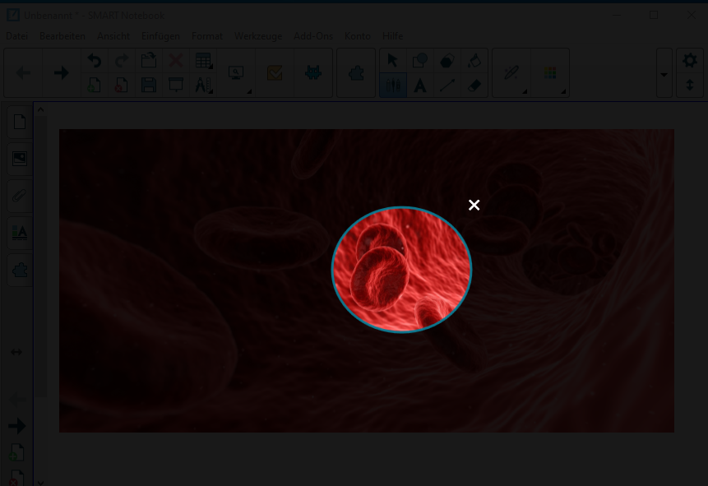
Sie können den Kreis mit der Maus oder dem Finger verschieben und in der Größe ändern.
==== 2. Lupe - Bildausschnitt vergrößern
Zeichnen Sie mit dem Zauberstift in der SMART-Notebooksoftware einen geschlossenes Viereck, wird der eingekreiste Bildausschnitt vergrößert.
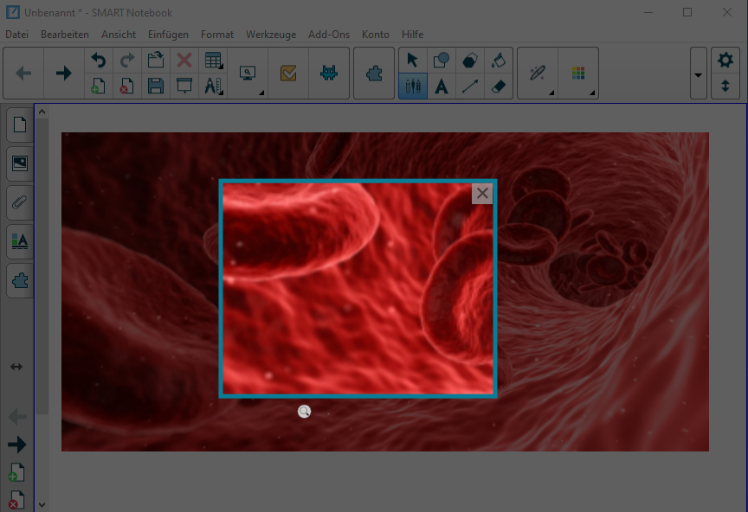
Sie können den Viereck mit der Maus oder dem Finger verschieben und in der Größe ändern.

3. Zaubertinte
Zeichnen Sie mit dem Zauberstift in der SMART-Notebooksoftware eine Linie oder offene Form, verschwindet diese nach kurzer Zeit wieder. Das eignet sich z.B. für nicht dauerhafte Anstreichungen in einem Text - etwa wenn Sie die Lerngruppe kurz auf etwas hinweisen wollen.

